EXERCICES NOMBRES COMPLEXES

EXERCICE N°1

Mettre les nombres complexes suivants sous leur forme algébrique a+ib :
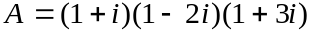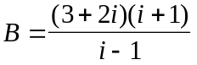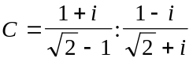
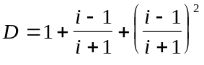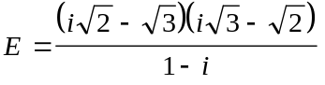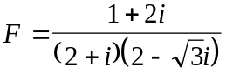

EXERCICE N°2

Résoudre dans l’ensemble des nombres complexes les équations suivantes :
(1) 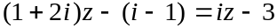 (2) 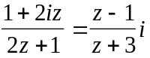 (3) 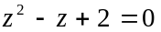
(4) 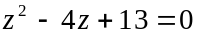 (5) 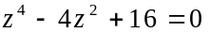 (6) 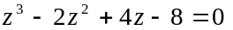

EXERCICE N°3

Déterminer l’ensemble des points M d’affixe z tels que 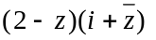 :
• soit un réel, •• soit un imaginaire pur.

EXERCICE N°4

Le plan P est rapporté à un repère orthonormal direct 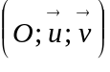. On considère l’application f de P dans P qui au point M d’affixe z associe le point M’ d’affixe tel que 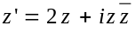.

1°) Déterminer et construire l’ensemble des images des points d’ordonnée nulle.

2°) Déterminer et construire l’ensemble des images des points d’abscisse nulle.

3°) Déterminer et construire l’ensemble des images des points du cercle de centre O et de rayon 1.

EXERCICE N°5

On considère P’ le plan complexe privé du point A d’affixe i.

1°) Démontrer que la relation 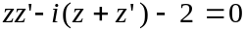 définit une application f de P’ dans P’ qui, à tout point M d’affixe z, associe l’image M’ = f(M) d’affixe z’.

2°) Vérifier que l’application f est involutive, c’est-à-dire que 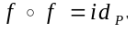. Déterminer les points de P’ invariants par f.

3°) On appelle B l’image par f du point O. Etablir les égalités suivantes :
• 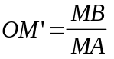 •• 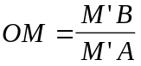

4°) Soit Γ l’ensemble des points M de P’ tels que 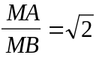. Quelle est la nature de Γ ? Vérifier que Γ passe par les points invariants de f et par le point d’affixe 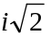. Soit Γ‘ l’image de Γ par f ; établir que : Γ‘ = Γ.

EXERCICE N°6

Mettre sous forme trigonométrique les nombres complexes suivants :
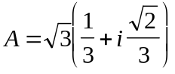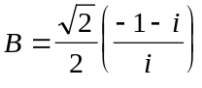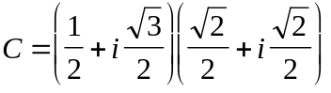
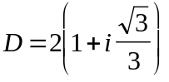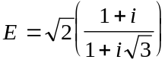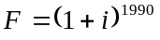

EXERCICE N°7

Soit trois points A, B, C du plan, d’affixes respectives 1+i, 2i et 2(1+i). (Le plan est rapporté à 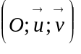 repère orthonormal direct.)

1°) Montrer que le triangle ABC est isocèle et rectangle en A.

2°) Déterminer l’affixe du point D tel que OBCD soit un carré.

3°) Soit OB’C’D’ image de OBCD par la rotation r de centre O et d’angle 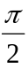. Déterminer les affixes de B’, C’, D’ et du centre A’ de ce carré.

4°) Soit A₁ et A’₁ les symétriques orthogonaux de A et A’, par rapport à la droite (OD). Calculer les affixes de A₁ et A’₁. Quelle est la la nature du polygone AA’A’₁A₁ ?

5°) Déterminer les affixes des sommets du transformé de AA’A’₁A₁ par r. Vérifier que cette figure est globalement invariante par les réflexions d’axes (OB) et (OD).

EXERCICE N°8

Soit M₁ et M₂ les images , dans le plan complexe, de deux nombres complexes z₁ et z₂. Déterminer une relation entre les parties réelles et imaginaires de z₁ et z₂ pour que l’on ait : 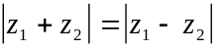. (On pourra poser 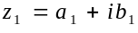 et 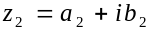 où i est le nombre complexe de module 1 et d’argument .)
En déduire que, si 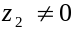, le nombre complexe 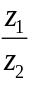 est imaginaire pur.
O étant l’origine du plan complexe, que peut-on dire du triangle OM₁M₂ ?

EXERCICE N°9

i désigne le nombre complexe de module 1 et d’argument .
Pour tout nombre complexe z (z≠-i), on pose : 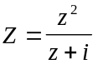.

1°) Calculer la partie réelle et la partie imaginaire de Z en fonction de x et y, partie réelle et partie imaginaire respectives de z.

2°) Déterminer l’ensemble (E) des points M du plan complexe, d’affixe z, tels que Z soit imaginaire pur. Représenter (E) dans un plan rapporté à un repère orthonormal .

3°) Déterminer une équation cartésienne de l’ensemble (C) des points M du plan complexe, d’affixe z, tels que Z soit réel.

